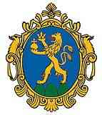 | MAGYAR ÁLLATORVOSI KAMARA  HUNGARIAN VETERINARY CHAMBER  PEST MEGYEI SZERVEZETE  Székhely és levelezési cím: 2100 Gödöllő Pattantyús Ábrahám krt. 2.  Tel/fax: (+36-28)-511-414, Mobil: (+36-30)-894-8525  e-mail: maokpest@pest-megyei-allatorvos.hu  web: http://pest-megyei-allatorvos.hu/index.php  elnök/president: dr. Kertész Péter |  | 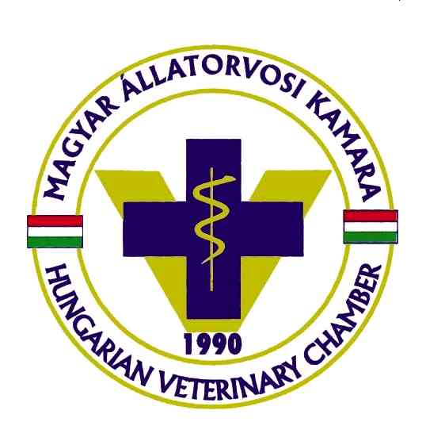
alelnök/vice president: dr. Buránszki Barbara |  | titkár/secretary: dr. Koleszár István

MEGHÍVÓ
Tisztelt Kolléga,
Hivatkozva a 2012. évi CXXVII. (állatorvosi kamarai) törvény, valamint a Magyar Állatorvosi Kamara (MAOK) Alapszabálya rendelkezéseire értesítem, hogy a MÁOK Pest Megyei Szervezetének Elnöksége 2022. május 26. (csütörtök) 10 órára összehívja a MÁOK Pest Megyei szervezetének küldöttközgyűlését.
A küldöttközgyűlés helyszíne: Svédkakas étterem, Gödöllő, Bajcsy-Zsilinszky u. 27.
Határozatképtelenség esetén a megismételt küldöttközgyűlés időpontja: 2022. május 26. (csütörtök) 10 óra 30 perc
Napirend (tervezet)
- ) a MÁOK Pest Megyei szervezete 2021. évi költségvetési tervének teljesítése, a gazdálkodási beszámoló és a mérleg elfogadása (előadó: dr. Kertész Péter, dr. Koleszár István)
- ) a MÁOK Pest Megyei Szervezete 2022. évre szóló költségvetési tervének megtárgyalása, elfogadása (előadó: dr. Kertész Péter, dr. Koleszár István)
- ) a MÁOK Pest Megyei Szervezete állandó bizottságai elnökeinek beszámolói a 2021. évi tevékenységről
- ) A MÁOK Pest Megyei Szervezete vezetőségi tag, OB elnök és tag, valamint OEB póttag választás
- ) Egyebek

Ezúton is felkérem Önt, hogy szíveskedjék aktív részvételével megtisztelni a küldöttközgyűlést.
Gödöllő, 2022.05.16.

a MÁOK Pest Megyei Szervezete
Elnöksége nevében, tisztelettel: dr. Kertész Péter
elnök

